Procedimientos computacionales en la adquisición y captura de datos antropométricos

Computational procedures in the acquisition and capture of anthropometric data

Procedimentos computacionais na aquisição e captura de dados antropométricos

Claudia Ramírez Martínez
Universidad Autónoma de San Luis Potosí, México
claudia.ramirez@uaslp.mx
https://orcid.org/0000-0001-5187-9375

Resumen
El objetivo de la presente investigación fue señalar los procedimientos computacionales empleados para la adquisición, lectura y captura de datos antropométricos relacionados con las siguientes variables: peso, talla, envergadura, diámetro y perímetro de cintura, umbilical y de cadera, índices de masa corporal, índice de masa ósea, porcentaje de agua en el cuerpo, entre otros. Los datos recabados fueron obtenidos a) de forma manual; b) de manera digital y manual, c) a través de tecnología por infrarrojo, y d) en comunicación por bluetooth. El grupo de participantes estuvo constituido por 50 mujeres y 50 hombres, cuyas edades oscilaban entre los 19 y los 25 años, pertenecientes al estado de San Luis Potosí. Las mediciones fueron realizadas con hardware y software comercial en México, de modo que se presentan las ocurrencias por captura de sensores infrarrojos con Kinect. Los datos recabados demuestran que las mediciones realizadas deben ser cuidadosamente atendidas al momento de su captura, pues se evidencia la presencia de ruido por infrarrojo, particularmente en los puntos de extremidades inferiores. Para este estudio se contó con el permiso del Comité de Ética en Salud de la Facultad de Medicina de la Universidad Autónoma de San Luis Potosí y con el apoyo del proyecto SEP-Conacyt CB-2015-257902 Generación de información antropométrica básica en población adulta en el estado de San Luis Potosí. En este estudio no se midieron menores de edad.

Palabras clave: antropometría, captura de información, comunicabilidad, errores, infrarrojo, set, soluciones.

Abstract
The objective of the present investigation was to indicate the computational procedures used for the acquisition, reading and capture of anthropometric data related to the following variables: weight, height, span, diameter and perimeter of waist, umbilical and hip, body mass indexes, Bone mass index, percentage of water in the body, among others. The data collected were obtained a) manually; b) digitally and manually, c) through infrared technology, and d) in bluetooth communication. The group of participants consisted of 50 women and 50 men, whose ages ranged between 19 and 25 years, belonging to the state of San Luis Potosí. The measurements were made with commercial hardware and software in Mexico, so the occurrences are presented by capturing infrared sensors with Kinect. The data collected shows that the measurements made must be carefully taken care of at the time of capture, as the presence of infrared noise is evident, particularly at the points of the lower extremities. For this study, the Health Ethics Committee of the Faculty of Medicine of the Autonomous University of San Luis Potosí and with the support of the project SEP-Conacyt CB-2015-257902 Generated basic anthropometric information in the adult population in the state of San Luis Potosí. In this study, no minors were measured.

Keywords: anthropometry, information capture, communicability, errors, infrared, set, solutions.

Resumo
O objetivo deste estudo foi apontar os procedimentos computacionais utilizados para a aquisição, a leitura e captura de dados antropométricos relacionados com as seguintes variáveis: peso, altura, tamanho, de diâmetro e circunferência da cintura, ancas e umbilicais, índice de massa corporal, Índice de massa óssea, porcentagem de água no corpo, entre outros. Os dados coletados foram obtidos a) manualmente; b) digitalmente e manualmente, c) através da tecnologia de infravermelhos, e d) na comunicação bluetooth. O grupo de participantes consistiu de 50 mulheres e 50 homens, com idades entre 19 e 25 anos, pertencente ao estado de San Luis Potosi. As medidas foram realizadas com o software comercial e hardware no México, para que ocorrências capturar sensor infravermelho com Kinect são apresentados. Os dados recolhidos mostram que as medições devem ser cuidadosamente aberta quando capturado, uma vez que a presença de ruído de infravermelhos é evidente, particularmente nos pontos de extremidades inferiores. Para este estudo contou com a autorização do Comitê de Ética em Saúde da Faculdade de Medicina da Universidade Autônoma de San Luis Potosi e apoiou o projeto SEP-CONACYT CB-2015-257902 geração de dados antropométricos básicos na população adulta o estado de San Luis Potosí. Neste estudo, nenhum menor foi medido.
Palavras-chave: antropometria, captura de informação, comunicabilidade, erros, infravermelho, conjunto, soluções.

Fecha Recepción: Enero 2018 Fecha Aceptación: Mayo 2018

Introducción
Los procedimientos computacionales para la adquisición y captura de datos antropométricos se pueden realizar a través de sensores (Fusca, Perego y Andreoni, 2018; Rezzoug, Hansen, Gorce y Isableu, 2018), tecnología de infrarrojo (Shiratori, Park, Sigal, Sheikh y Hodgins, 2011) y aplicaciones para la comunicación vía bluetooth (Martínez Martínez, Aguilera Cortés, Serratos y Negrete García, 2002), los cuales si bien pueden ser leídos, no suelen ser comunicados para el tratamiento posterior de la información. En este sentido, las variantes en la captura de movimiento son un tema abordado con frecuencia en los trabajos de antropometría (von Marcard, Rosenhahn, Black y Pons-Moll, 2017), aunque históricamente las posturas de referencia son las estáticas. De hecho, las estimaciones a través de modelos han servido para cuestionar la efectividad en la captura y en la realización de modelos 3D y predictivos en sistemas computacionales (Ionescu, Papava, Olaru y Sminchisescu, 2014), lo que ha sido servido de sustento para proponer algoritmos en la implementación de un nuevo hardware (Sigal, Balan y Black, 2010).

Objetivo
El objetivo de la presente investigación fue señalar los procedimientos computacionales empleados para la adquisición, lectura y captura de datos antropométricos relacionados con las siguientes variables: peso, talla, envergadura, diámetro y perímetro de cintura, umbilical y de cadera, índices de masa corporal, índice de masa ósea, porcentaje de agua en el cuerpo, entre otros. Para este proceso se contó con el permiso del Comité en Salud de la Facultad de Medicina de la Universidad Autónoma de San Luis Potosí. Los datos recabados fueron obtenidos a) de forma manual; b) de manera digital y manual, c) a través de tecnología por infrarrojo, y d) en comunicación por bluetooth. El grupo de participantes estuvo constituido por 50 mujeres y 50 hombres, cuyas edades oscilaban entre los 19 y los 25 años, pertenecientes al estado de San Luis Potosí. El estudio fue desarrollado con el proyecto SEP-Conacyt de ciencias básicas Generación de información antropométrica en población adulta en el estado de San Luis Potosí. Vale destacar que este artículo solo se enfoca en la adquisición, lectura y captura inicial de los datos recabados, ya que el trabajo estadístico posterior supone otro tratamiento de la información.

Método
En esta investigación se trabajó con el método científico empírico, el cual constituye un camino válido para examinar determinados fenómenos que pueden ocurrir o no ante nuestros sentidos (Bunge, 1986). Asimismo, se implementaron los métodos I+D de la informática (Barchini, 2005), los cuales fueron aplicados a partir de las siguientes etapas:
- Instalación y calibración del equipo de pesaje y medición de talla.
- Instalación del software y hardware comercial.
- Pruebas y ajustes para la lectura y adquisición de datos por bluetooth en báscula Iwellness.
- Pruebas y ajustes para la adquisición de datos por infrarrojo.
- Organización de archivos electrónicos.

Las observaciones fueron realizadas durante dos periodos (septiembre-diciembre de 2017 y abril-julio de 2018) en el área del proyecto de ciencias básicas de la Facultad del Hábitat de la Universidad Autónoma de San Luis Potosí. Una vez presentado el consentimiento informado y la planilla de datos generales de los participantes, se les solicitó que usaran, preferiblemente, pantalón corto y camisa ajustada. Asimismo, se les pidió que no utilizaran calzado ni celulares para evitar interferencias con el equipo electrónico empleado.
Cada persona fue medida en talla y peso dos veces por el antropometrista, quien se encargó de dictar a su asistente la información recabada para que fuera registrada en la planilla de datos generales. Estas cifras fueron suministradas al capturista, quien las vació en el software Kinect. El proceso finalizó después de que la persona fue medida en la báscula Iwellness. Es importante mencionar que los formatos de registro de datos de los procedimientos antropométricos tienen un fundamento legal, el cual no se suele conocer en las distintas áreas de la salud.
Para las mediciones de talla se usó un estadiómetro manual marca Seca-217, el cual tiene un alcance de entre 20 cm y 205 cm. Igualmente, se emplearon tres básculas marca Medidata: la primera contaba con un tallímetro manual extensible y un lector de pantalla digital; la segunda (modelo ms 200/400) tenía un tallímetro infrarrojo y un lector de pantalla digital; en esta báscula se pueden introducir de forma manual algunos datos como la edad y el sexo, lo cual genera el índice de masa corporal (IMC) por impedancia eléctrica. En esta no es posible la salida de datos, pues cuenta con un hardware marcado, aunque sin acceso físico (es decir, en este modelo de báscula se limita la información a la lectura de pantalla). La tercera báscula fue de modelo WCS 400/800 para usuarios en silla de ruedas, con un límite de peso de 400 kg y pantalla digital inalámbrica con posibilidades de salida de datos para impresión por puerto serial interfaz RS232. Vale destacar que en ningún caso se proveyó algún software. En la tabla 1 se observan las divisiones mínimas y alcances de cada báscula.

Tabla 1. Especificaciones de los equipos utilizados en el estudio
Descripción del equipo | Marca | Modelo | Alcance de medición | División mínima
Báscula con tallímetro infrarrojo | Medidata Torrey | ms 200/400 | Máx. 200 kg / 400 lb  Mín. 1 kg | d = 0.05 kg
Báscula con lector digital | Medidata | HWI 200/400 | Máx. 200 kg / 400 lb | d = 0.05 kg / 0.1 lb
Báscula para silla de ruedas WCS | Medidata | WCS-400/800 | Máx. 400 kg / 800 lb | d = 0.2 kg / 0.5 lb
Báscula Bluetooth | Iwellness benêtre | CPMX335BLE | Máx. 180 kg  Mín. 5 kg | No especificada
Estadiómetro | Seca | 217 | 20-205 cm / 8-81¨ | d = 1 mm / 1/8”
Fuente: Elaboración propia

La báscula Iwellness utilizada se comercializa con la lectura por impedancia de ocho datos diferentes: peso corporal, grasa corporal, porcentaje de agua corporal, masa muscular, índice de masa corporal, índice metabólico basal, masa ósea y grasa visceral. Comercialmente, este modelo incluye un software para teléfonos celulares y tabletas con conectividad bluetooth 4.0 y superior. La aplicación Iwellness, aunque se incluye de manera gratuita y se publicita con certificación NOM, supone la comunicación de los datos vía correo electrónico o mensajes de texto; contradictoriamente, una vez introducidos los datos de sexo, edad y talla de manera manual en el software, solo se comunica el peso y el índice de masa corporal, y no los índices que se pueden leer en la pantalla del celular o la tableta. Este software, además, puede ser manipulado por diez usuarios.
Por otra parte, para la captura de puntos antropométricos por infrarrojo se conectó a una computadora PC un sensor Kinect V2 Xbox-one, el cual se ubicó sobre un tripié a 0.8 m de altura y a una distancia de 2.1 m de cada persona (en el caso de personas con más de 1.85 m de estatura, el sensor se colocó a 2.5 m de distancia). El software Kinectomatics sirve para capturar 16 puntos antropométricos una vez introducidos de manera manual los datos de nombre, talla, peso, sexo y edad. Los datos de peso y talla se observaron a simple vista y se dictaron a una persona que fungió como apuntador; luego el capturista los vació en el programa Kinectomatics para sus posteriores cálculos. El resultado de salida se transfirió a la PC mediante la creación de un archivo de tipo .csv. En la figura 1 se muestra el set armado para la captura en Kinect.

Figura 1. Contexto del set con el sensor IR una vez instalado y listo para emplearse

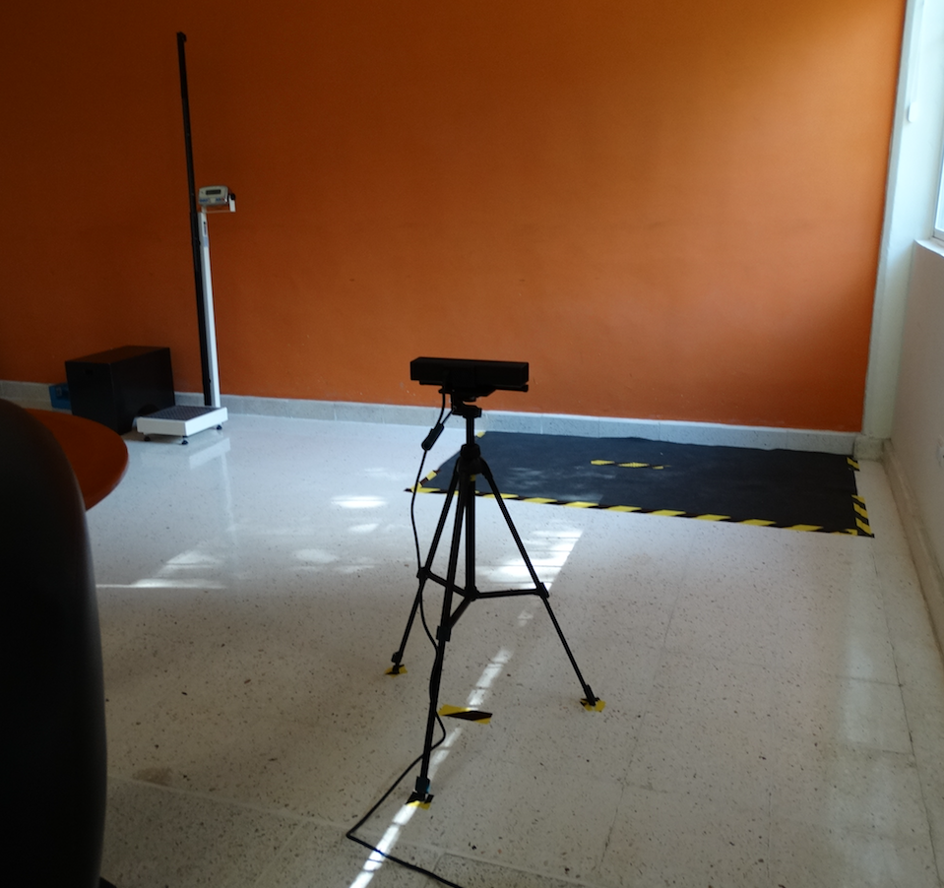
Fuente: Elaboración propia

Resultados

A continuación, se presentan los resultados según el orden propuesto:

Instalación y calibración del equipo de pesaje y medición de talla
Los equipos fueron adquiridos en México y se ubicaron en un espacio destinado para este proyecto, específicamente en la Facultad del Hábitat de la Universidad Autónoma de San Luis Potosí. La calibración se llevó a cabo en la dicha facultad y fue certificada en noviembre de 2017 por Centro de Tecnología Avanzada (CIATEQ), sede San Luis Potosí. La calibración del equipo es un procedimiento que suministra datos para calcular la incertidumbre y los errores posibles; este implica un conocimiento detallado en la repetibilidad y reproducibilidad de los estudios realizados no solo en áreas de la salud, sino también en otras especialidades.
En cuanto al laboratorio nacional, se consideró como un requisito del proyecto ante el Consejo Nacional de Ciencia y Tecnología (Conacyt). Los valores obtenidos fueron en prueba de error de indicación, carga nominal, ascenso de error de medida e incertidumbre de medida. En el tratamiento estadístico posterior a la lectura de datos, estos valores se relacionarán con las estimaciones por errores estadísticos en el estudio.

Instalación del software y hardware comercial
En el caso de las básculas con pantallas digitales, la búsqueda de comunicación de datos obtenidos entre la báscula y la PC exigió la exploración y la consulta con diversos especialistas. Sin embargo, no fue posible establecer una comunicación, dado que no se disponía de software comercial con una certeza de funcionamiento en los modelos adquiridos. De hecho, se concluyó que era necesario realizar un contrato particular con algún programador o empresa de software para los datos específicos generados por esas básculas.
Debido a ello, se procedió a buscar algún software en línea, de modo que se precisó que existen apoyos comunitarios de software en red. Aun así, y dado que el objetivo era obtener datos antropométricos, y no programar, los resultados fueron tratados visualmente (es decir, el antropometrista los dictó a un apuntador, quien los anotó de forma manual en la plantilla de datos). Luego el capturista del Kinect utilizó estos datos como parte complementaria del programa Kinectomatics, con posibilidad implicada de error por escritura o lectura en el formato.
Por otra parte, cabe resaltar que entre las tres básculas Medidata existen diferencias relacionadas con las posibilidades de los datos comunicables y los no comunicables. Por ejemplo, en la primera báscula en cuanto a la lectura digital del peso, la talla y el cálculo del índice de masa corporal. Asimismo, la segunda báscula solo con posibilidad de comunicación del peso con una PC o impresora por puerto serial, ya que posee un tallímetro manual. Por último, la báscula para personas en silla de ruedas ofrece la lectura sobre la pantalla digital y la comunicación para impresión por bluetooth, pero que no permite su captura en PC con los programas comerciales como Microsoft Excel, Numbers, etc. Estas particularidades en las básculas de la misma marca representan un obstáculo para considerar el uso directo en PC y, en consecuencia, para evitar errores por dictado, escritura o captura de la información.

Pruebas y ajustes para la lectura y adquisición por bluetooth
En la báscula Iwellness, la obtención de datos se realiza por el método de impedancia hacia la pantalla digital en relación con el peso. Los cálculos de índices se proveen en el software de la marca en portabilidad para celular y en tableta. Si bien se observaron los datos, la salida fue limitada al peso y al índice de masa corporal, sin contar con la salida de los demás índices obtenidos en pantalla. El problema mayor con esta báscula radicó en la comunicación por bluetooth. En concreto, el programa no respondió en el celular ni en la tableta. Otro inconveniente fue la falta de capacidad de memoria requerida en estos dispositivos. En este tipo de báscula, además, se observó un error que surgía a medida que los pesos aumentaban. Todos estos obstáculos se presentaron continuamente, por lo que se decidió no tomarla en cuenta para el paso siguiente de tratamiento estadístico.

Pruebas y ajustes para la adquisición de datos por IR Kinect Xbox-one
Entre los programas comerciales para la captura de figuras humanas y antropométricas se encontró una variedad de posibilidades (de libre acceso o privadas, con distintas funciones, etc.). En este caso se utilizó el software Kinectomatics. El sensor infrarrojo Kinect V2 fue colocado sobre un tripié a una altura de 0.89 m y de frente a la persona en posición de envergadura. Igualmente, se colocaron marcas de vinil para ubicar el sensor a 2.1 m de distancia y a 2.8 m en el caso de personas con más de 1.9 m de estatura. Asimismo, se agregó otra marca a una distancia de 40 cm de la pared para indicar el lugar donde debía pararse la persona.
Este sensor permitió un rastreo o tracking mediante la selección de partes corporales, bien sea por infrarrojo (como una fotografía completa) o por extremos óseos y articulaciones (mediante coordenadas x, y, z para cada punto de extremo o de articulación, las cuales se pueden almacenar en un archivo .csv). En la tabla 2 se presentan dos series de puntos obtenidos en x, y, z de la extremidad inferior derecha e izquierda, respectivamente. Los primeros tienen que ver con cadera, rodilla, tobillo y pie lado derecho, respectivamente, mientras que los segundos muestran los valores de las mismas extremidades, pero del lado izquierdo.

Tabla 2. Ejemplo del registro de una captura con Kinect

P1_HipRight_X | P1_HipRight_Y | P1_HipRight_Z | P1_KneeRight_X | P1_KneeRight_Y | P1_KneeRight_Z | P1_AnkleRight_X | P1_AnkleRight_Y | P1_AnkleRight_Z | P1_FootRight_X | P1_FootRight_Y | P1_FootRight_Z
-219.8408 | -286.5261 | 2722.044 | -315.4078 | -588.6768 | 2602.442 | -333.74 | -863.1378 | 2627.576 | -297.0755 | -933.6657 | 2672.945

P1_HipLeft_X | P1_HipLeft_Y | P1_HipLeft_Z | P1_KneeLeft_X | P1_KneeLeft_Y | P1_KneeLeft_Z | P1_AnkleLeft_X | P1_AnkleLeft_Y | P1_AnkleLeft_Z | P1_FootLeft_X | P1_FootLeft_Y | P1_FootLeft_Z
-799.189 | -296.9508 | 2765.16 | -816.9654 | -611.6378 | 2783.751 | -842.9337 | -915.1961 | 2753.929 | -811.2552 | -987.8072 | 2658.223
Fuente: Elaboración propia

Con este procedimiento, se tiene la posibilidad de generar la figura humana en su eje sagital, lo cual permite separar el lado derecho y el izquierdo, o ambos, por el plano horizontal, separando extremidades superiores e inferiores o ambas. Este, además, ofrece la posibilidad de captura temporal en segundos y fracciones de segundos. En el caso de este estudio se realizaron 16 pruebas en 30 segundos, 20 segundos, 15 segundos y 10 segundos (lado derecho, lado izquierdo y ambos; extremidades superiores, inferiores y ambas).
Entre los datos previos a la captura o tracking que se deben introducir en el programa para cada persona encontramos el sexo, la edad (en años), el peso (en kilogramos) y la talla (en metros). La frecuencia registrada del infrarrojo es registrada en cada lectura y se genera una fila de datos x, y, z por cada fraccional de segundo. En la figura 2 se muestra una captura de pantalla obtenida con el software Kinectomatics. Por confidencialidad, se ha omitido la información en el renglón Condition (nombre de la persona).
Figura 2. Pantalla de un archivo .csv con los datos generados
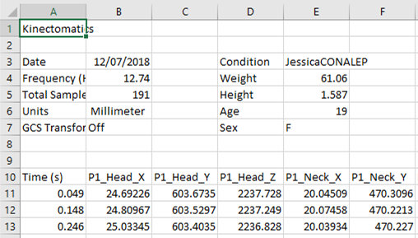
Fuente: Elaboración propia
Un problema frecuente, aunque solucionable, fue el congelamiento del programa. Para esto, una vez generadas las capturas, se pueden conservar en un mismo fólder todos los archivos de lectura de cada sesión y separarlos luego de terminar la captura, no como se presenta la interfaz del software (donde sí sería posible cambiar de fólder para cada persona).
Otro contratiempo encontrado, pero igualmente solucionable, tuvo que ver con el almacenamiento de una captura sin la adquisición de datos numéricos x, y, z. En este caso se consideraron no válidos los archivos .csv generados, y se repitieron las capturas de las personas hasta obtener un registro válido. En la tabla 3 se muestra un ejemplo de puntos de la cabeza una vez recorrido el tiempo de captura, pero con lectura inválida. En efecto, aunque el programa se ejecutó en parcialidades de segundo (columna Time), los resultados obtenidos fueron de tipo texto (NaN), y no numérico como se esperaba. En este caso se consideró el registro nulo.

Tabla 3. Muestra de un registro nulo
Time (s) | P1_Head_X | P1_Head_Y | P1_Head_Z | P1_Neck_X
0.088 | NaN | NaN | NaN | NaN
0.224 | NaN | NaN | NaN | NaN
0.348 | NaN | NaN | NaN | NaN
0.433 | NaN | NaN | NaN | NaN
0.53 | NaN | NaN | NaN | NaN
0.612 | NaN | NaN | NaN | NaN
0.691 | NaN | NaN | NaN | NaN
Fuente: Elaboración propia
Otro factor imprevisto en la captura tuvo que ver con el ruido generado por reflejos en el piso. En este caso se observó que se agregaron columnas del lado derecho con los puntos identificados como COM_X, COM_Y, COM_Z para cada elemento producido por ruido. En la tabla 4 se muestra el ejemplo de un registro de la extremidad inferior derecha con un punto de ruido en x, y, z.

Tabla 4. Ejemplo de un registro de ruido
P1_HipRight_X | P1_HipRight_Y | P1_HipRight_Z | P1_KneeRight_X | P1_KneeRight_Y | P1_KneeRight_Z | P1_AnkleRight_X | P1_AnkleRight_Y | P1_AnkleRight_Z | P1_FootRight_X | P1_FootRight_Y | P1_FootRight_Z | P1_COM_X | P1_COM_Y | P1_COM_Z
273.6322 | -4.580303 | 2224.353 | 320.5666 | -346.9763 | 2256.158 | 360.1778 | -696.0998 | 2306.076 | 351.1965 | -719.2699 | 2186.363 | 205.0459 | 146.2044 | 2261.058
273.9265 | -4.654973 | 2224.526 | 320.8963 | -346.9252 | 2256.124 | 360.3249 | -696.2335 | 2306.125 | 373.2952 | -757.4719 | 2249.265 | 205.3418 | 145.6076 | 2261.837
Fuente: Elaboración propia

Para corregir esta variable se implementó un tapete de 1.10 m x 2.0 m, gris, antirreflejante y de uso comercial en equipos de sonido y automotrices. Asimismo, se utilizó una cinta de vinil bicolor empleada usualmente como señalética de precaución.
Por otra parte, cabe mencionar un fenómeno observado constantemente en la posición de envergadura, específicamente relacionado con la separación de los pies, pues se confunde a menudo la postura de pie con la extensión máxima de brazos en horizontal con la postura de envergadura (vitrubiana), la cual debe realizarse incluyendo también una cierta apertura entre piernas, y no con las piernas juntas. En este caso, se percibieron en el curso del tiempo de lectura del rastreo ligeros brincos entre los puntos detectados en la pantalla. Como las superposiciones de puntos x, y, z no son factibles en la realidad, se le solicitó a la persona una distancia de piernas entre 15 cm y 20 cm, sin llegar a una apertura máxima.

Organización de archivos electrónicos
Realizada la captura tanto manual como por Kinect, se generaron tres archivos pdf al menos por cada persona estudiada: uno con su consentimiento informado, otro con la planilla de datos manuales, y un tercero con los datos obtenidos a través del Kinect. Los archivos fueron desglosados por sexo para un posterior tratamiento con R y R Studio.
También se optó por conservar la forma manual, ya que los pesos recabados en estas tres básculas Medidata fueron bastante precisos, de acuerdo con la calibración realizada por el CIATEQ. Dada la imprecisión del peso con la báscula Iwellness, los índices obtenidos con el software fueron puestos en duda para su empleo. Al implicar el dato de peso en todos los cálculos internos de la báscula Iwellness, se produjo una serie de datos no repetibles, razón por lo que fue descartado su uso. Es decir, si bien la intención de algunos softwares radica en la posibilidad de alcanzar una lectura directa, el tamaño del error en los pesos mayores a 60 kg se tornó superior una vez comparados los pesos contra aquellos conseguidos en las mismas masas con las básculas Medidata. Es importante saber que la repetibilidad es un factor clave en la calidad de los estudios actuales en los que la lectura y la captura de datos se encuentran directamente relacionadas con la obtención de imágenes (Pasko y Sutkowski, 2016).

Conclusión
La tecnología ofrece múltiples oportunidades a las distintas áreas del conocimiento y, en este caso particular, a la antropometría, aunque también se debe subrayar que en muchos casos esta también hace que surjan nuevos desafíos, los cuales solo pueden ser detectados mediante una atenta observación, repetición, corrección de errores y prueba de nuevas soluciones.

En este caso concreto, por tanto, se puede afirmar que la portabilidad de los datos de los equipos antropométricos, tanto en los tallímetros como en las básculas, parecen no resultar consistentes en los equipos probados. Asimismo, la comunicación directa a PC implica un conocimiento especializado, el cual difícilmente puede solucionarse sin la intervención de un profesional de sistemas.
Por otra parte, en cuanto a las técnicas clásicas manuales de la antropometría, vale mencionar que se ha preferido repetir dos veces cada medición para reducir los errores por obtención, lectura y captura de datos. Igualmente, se debe decir que si bien existe la posibilidad de reducir esos defectos al implementar un proceso automatizado, este aún presenta algunas debilidades que deben ser advertidas, las cuales es posible que se presenten debido a una falta de comunicación entre áreas distintas y estudios especializados (en este caso, antropometristas, diseñadores de software y de equipos antropométricos con posibilidad de comunicación de datos).
Para ello, es preciso destacar que la adquisición por infrarrojo con Kinect es una posibilidad relativamente económica y viable para gran parte de la población. Aun así, los datos proporcionados no presentan mayor tratamiento, por lo que pueden trabajarse confiadamente en los puntos obtenidos, pero esto exige un tratamiento estadístico posterior. En efecto, el acercamiento a las diversas observaciones realizadas con el Kinect permite señalar que este equipo tiene una serie de situaciones irregulares que si bien en este estudio se pudieron solucionar, requieren de una mayor precisión en las variables de luz y contraste del contexto donde se mida.
En cuanto a la tecnología fotográfica por infrarrojo, se puede decir que aún es costosa en equipamientos diferentes de rastreo para figura humana. Si bien los escáneres 3D se pueden utilizar en este tipo de estudios, la localización de puntos antropométricos en las articulaciones se encuentra aún en escasas posibilidades de obtenerse a partir de archivos 3D. Por tanto, el empleo de sensores como Kinect y softwares de bajo costo se han convertido en un recurso viable, especialmente en países como México, donde los financiamientos educativos y de investigación son restringidos.

Por último, suponer que la captura de datos representa un paso irrelevante es un error, pues se acompaña el proceso con una serie de observaciones que se pueden corregir. De hecho, el procedimiento iterativo descrito en este artículo para la captura de información antropométrica implicó diferentes etapas que debieron planificarse y ajustarse a los objetivos planteados, los cuales fueron revisados en detalle, pues conforman un aspecto de suma importancia para la mayoría de cálculos antropométricos.

Referencias
Barchini, G. E. (2005). Métodos “I+D” de la informática. Revista de Informática Educativa y Medios Audiovisuales, 2(5), 16-24.
Bunge, M. (1986). La ciencia, su método y su filosofía. Ediciones Quinto Sol.
Fusca, M., Perego, P. and Andreoni, G. (2018). Method for Wearable Kinematic Gait Analysis Using a Harmonic Oscillator Applied to the Center of Mass. Journal of Sensors. Doi: https://doi.org/10.1155/2018/4548396.
Ionescu, C., Papava, D., Olaru, V. and Sminchisescu, C. (2014). Human 3.6M: Large Scale Datasets and Predictive Methods for 3D Human Sensing in Natural Environments. IEEE Transactions on Pattern Analysis and Machine Intelligence, 36(7), 1325-1339. Doi: https://doi.org/10.1109/TPAMI.2013.248.
Martínez Martínez, R., Aguilera Cortés, A., Serratos, J. N. y Negrete García, M. C. (2002). Base de datos antropométricos y maniquí paremetrizado. Herramientas para diseño con criterios ergonómicos. Acta Universitaria, 12(2).
Pasko, S. and Sutkowski, M. (2016). Anthropometric measurement based on structure from motion imaging technique. Devices and Methods of Measurements, 7(3), 305-311.
Rezzoug, N., Hansen, C., Gorce, P. and Isableu, B. (2018). Contribution of interaction torques during dart throwing: Differences between novices and experts. Human Movement Science, 57, 258-266. Doi: https://doi.org/10.1016/j.humov.2017.09.004.
Shiratori, T., Park, H. S., Sigal, L., Sheikh, Y. and Hodgins, J. K. (2011). Motion Capture from Body-Mounted Cameras. ACM Transactions on Graphics, 30(4). Doi: https://doi.org/10.1145/1964921.1964926.
Sigal, L., Balan, A. O. and Black, M. J. (2010). HumanEva: Synchronized Video and Motion Capture Dataset and Baseline Algorithm for Evaluation of Articulated Human Motion. International Journal of Computer Vision, 87(4), 4-27. Doi: https://doi.org/10.1007/s11263-009-0273-6.
Von Marcard, T., Rosenhahn, B., Black, M. J. and Pons-Moll, G. (2017). Sparse Inertial Poser: Automatic 3D Human Pose Estimation from Sparse IMUs. Computer Graphics Forum, 36(2), 349-360. Doi: https://doi.org/10.1111/cgf.13131.

